REMEDIATIONS PROPOSEES SUITE A LA REALISATION DE LA TACHE COMPLEXE EN ACROSPORT N2 4ème

Sommaire :

Page 3-9 : Documents d’observation donnés aux élèves

Page 10-11 : Synthèse de la réalisation de la tâche complexe

Page 12 : Remédiations proposées suivant le choix de travail du groupe

- Page 14-17 : Les liaisons : créer des liaisons entre les figures.
- Page 18-21 : Les liaisons : réaliser des liaisons entre les figures.
- Page 22-23 : road book pour créer une liaison
- Page 24-25 : Banque d’idées pour les liaisons
- Page 26-27 : La production : le placement par rapport au public
- Page 28-33 : La production : le thème et l’originalité
- Page 34-38 : Les figures : monter et démonter une figure.

DOCUMENTS D’OBSERVATION DONNE AUX ELEVES, UNE FICHE PAR GROUPE

Les liaisons : CREER DES LIAISONS ENTRE LES FIGURES.
Les figures doivent être reliées entre elles par des liaisons
Groupe | Niveaux de réalisation
 | Il n’y a pas de liaisons entre les figures. | Il y a des liaisons entre les figures mais elles ne prennent pas en compte le démontage de la figure d’avant et le montage de la figure d’après | Il y a des liaisons entre les figures et elles prennent en compte le démontage de la figure d’avant et le montage de la figure d’après
 | Explorateur | Savant | Expert
 | Il n’y a pas de liaisons entre les figures. | Il y a des liaisons entre les figures mais elles ne prennent pas en compte le démontage de la figure d’avant et le montage de la figure d’après | Il y a des liaisons entre les figures et elles prennent en compte le démontage de la figure d’avant et le montage de la figure d’après
 | Explorateur | Savant | Expert
 | Il n’y a pas de liaisons entre les figures. | Il y a des liaisons entre les figures mais elles ne prennent pas en compte le démontage de la figure d’avant et le montage de la figure d’après | Il y a des liaisons entre les figures et elles prennent en compte le démontage de la figure d’avant et le montage de la figure d’après
 | Explorateur | Savant | Expert
 | Il n’y a pas de liaisons entre les figures. | Il y a des liaisons entre les figures mais elles ne prennent pas en compte le démontage de la figure d’avant et le montage de la figure d’après | Il y a des liaisons entre les figures et elles prennent en compte le démontage de la figure d’avant et le montage de la figure d’après
 | Explorateur | Savant | Expert

Les figures : MONTAGE, DEMONTAGE
Groupe | Niveaux de réalisation
 | Les 2 étapes (démontage, montage) n’apparaissent pas. | Les 2 étapes (démontage, montage) sont présentes mais ne sont pas abouties | Les 2 étapes (démontage, montage) sont présentes et abouties
 | Explorateur | Savant | Expert
 | Les 2 étapes (démontage, montage) n’apparaissent pas. | Les 2 étapes (démontage, montage) sont présentes mais ne sont pas abouties | Les 2 étapes (démontage, montage) sont présentes et abouties
 | Explorateur | Savant | Expert
 | Les 2 étapes (démontage, montage) n’apparaissent pas. | Les 2 étapes (démontage, montage) sont présentes mais ne sont pas abouties | Les 2 étapes (démontage, montage) sont présentes et abouties
 | Explorateur | Savant | Expert
 | Les 2 étapes (démontage, montage) n’apparaissent pas. | Les 2 étapes (démontage, montage) sont présentes mais ne sont pas abouties | Les 2 étapes (démontage, montage) sont présentes et abouties
 | Explorateur | Savant | Expert
 | Les 2 étapes (démontage, montage) n’apparaissent pas. | Les 2 étapes (démontage, montage) sont présentes mais ne sont pas abouties | Les 2 étapes (démontage, montage) sont présentes et abouties
 | Explorateur | Savant | Expert

Les liaisons : REALISER DES LIAISONS ENTRE LES FIGURES.
Les liaisons doivent lisibles
Groupe | Niveaux de réalisation
 | Les liaisons sont trop petites ou brouillons. | Les liaisons sont lisibles mais pas assez précises ou souvent les mêmes | Les liaisons sont lisibles, précises et variés
 | Explorateur | Savant | Expert
 | Les liaisons sont trop petites ou brouillons. | Les liaisons sont lisibles mais pas assez précises ou souvent les mêmes | Les liaisons sont lisibles, précises et variés
 | Explorateur | Savant | Expert
 | Les liaisons sont trop petites ou brouillons. | Les liaisons sont lisibles mais pas assez précises ou souvent les mêmes | Les liaisons sont lisibles, précises et variés
 | Explorateur | Savant | Expert
 | Les liaisons sont trop petites ou brouillons. | Les liaisons sont lisibles mais pas assez précises ou souvent les mêmes | Les liaisons sont lisibles, précises et variés
 | Explorateur | Savant | Expert
 | Les liaisons sont trop petites ou brouillons. | Les liaisons sont lisibles mais pas assez précises ou souvent les mêmes | Les liaisons sont lisibles, précises et variés
 | Explorateur | Savant | Expert

Les figures : REALISER DES FIGURES
Une figure doit tenir 3’’, doit être alignée, gainée et alignée. Elle doit être sécurisée.
Groupe | Niveaux de réalisation
 | Les figures ne tiennent pas 3’’.  Elles manquent de sécurité. | Les figures tiennent 3’’ mais manquent d’équilibre ou d’alignement ou de gainage. | Les figures tiennent 3’’.  Elles sont équilibrées, toniques et alignées.  Elles sont sécurisées.
 | La majorité des figures sont sur 1 point. | La majorité des figures sont sur 2 points. | La majorité des figures sont sur 3 points.
 | Explorateur | Savant | Expert
 | Les figures ne tiennent pas 3’’.  Elles manquent de sécurité. | Les figures tiennent 3’’ mais manquent d’équilibre ou d’alignement ou de gainage. | Les figures tiennent 3’’.  Elles sont équilibrées, toniques et alignées.  Elles sont sécurisées.
 | La majorité des figures sont sur 2 points. | La majorité des figures sont sur 3 points. | La majorité des figures sont sur 1 point.
 | Explorateur | Savant | Expert
 | Les figures ne tiennent pas 3’’.  Elles manquent de sécurité. | Les figures tiennent 3’’ mais manquent d’équilibre ou d’alignement ou de gainage | Les figures tiennent 3’’.  Elles sont équilibrées, toniques et alignées.  Elles sont sécurisées.
 | La majorité des figures sont sur 2 points. | La majorité des figures sont sur 3 points. | La majorité des figures sont sur 1 point.
 | Explorateur | Savant | Expert

La production : LE PLACEMENT PAR RAPPORT AU PUBLIC
Les figures et les liaisons doivent être orientées pour être vues par le public.
Groupe | Niveaux de réalisation
 | Les figures ne sont pas orientées vers le public. | Les figures sont orientées pour être vues par le public mais pas les liaisons ou inversement. | Les liaisons et les figures sont orientées en fonction du public.
 | Explorateur | Savant | Expert
 | Les figures ne sont pas orientées vers le public. | Les figures sont orientées pour être vues par le public mais pas les liaisons ou inversement. | Les liaisons et les figures sont orientées en fonction du public.
 | Explorateur | Savant | Expert
 | Les figures ne sont pas orientées vers le public. | Les figures sont orientées pour être vues par le public mais pas les liaisons ou inversement. | Les liaisons et les figures sont orientées en fonction du public.
 | Explorateur | Savant | Expert
 | Les figures ne sont pas orientées vers le public. | Les figures sont orientées pour être vues par le public mais pas les liaisons ou inversement. | Les liaisons et les figures sont orientées en fonction du public.
 | Explorateur | Savant | Expert

La production : LE THEME ET L’ORIGINALITE
La production doit être originale et être portée par le thème choisi.
Groupe | Niveaux de réalisation
 | La production n’est pas aboutie. Le thème n’est pas présent. | La production est perfectible.  Le thème est présent mais pas tout le long. | La production est aboutie, originale et portée par le thème, omniprésent.
 | Explorateur | Savant | Expert
 | La production n’est pas aboutie. Le thème n’est pas présent. | La production est perfectible.  Le thème est présent mais pas tout le long. | La production est aboutie, originale et portée par le thème, omniprésent.
 | Explorateur | Savant | Expert
 | La production n’est pas aboutie. Le thème n’est pas présent. | La production est perfectible.  Le thème est présent mais pas tout le long. | La production est aboutie, originale et portée par le thème, omniprésent.
 | Explorateur | Savant | Expert
 | La production n’est pas aboutie. Le thème n’est pas présent. | La production est perfectible.  Le thème est présent mais pas tout le long. | La production est aboutie, originale et portée par le thème, omniprésent.
 | Explorateur | Savant | Expert

SYNTHESE DE LA REALISATION DE LA TACHE COMPLEXE PAR GROUPE

RECAPITULATIF DE LA PRODUCTION ET PISTES DE TRAVAIL

 |  | Explorateur |  | Savant |  | Expert |  | Leçon n°7, nous choisissons de travailler sur : |  | Leçon n°8, nous choisissons de travailler sur : |  | Leçon n°9, nous choisissons de travailler sur : |  | NIVEAU ACQUIS
Les liaisons : CREER DES LIAISONS ENTRE LES FIGURES.  Les figures doivent être reliées entre elles par des liaisons |  |  |  |  |  |  |  |  |  |  |  |  |  | Explorateur  Savant  Expert
 |  | Explorateur |  | Savant |  | Expert
Les figures : MONTER ET DEMONTER UNE FIGURE. |  |  |  |  |  |  |  |  |  |  |  |  |  | Explorateur  Savant  Expert
 |  | Explorateur |  | Savant |  | Expert
Les liaisons : REALISER DES LIAISONS ENTRE LES FIGURES.  Les liaisons doivent lisibles |  |  |  |  |  |  |  |  |  |  |  |  |  | Explorateur  Savant  Expert
 |  | Explorateur |  | Savant |  | Expert
Les figures : REALISER DES FIGURES  Une figure doit tenir 3’’, doit être alignée, gainée et alignée. Elle doit être sécurisée. |  |  |  |  |  |  |  |  |  |  |  |  |  | Explorateur  Savant  Expert
 |  | Explorateur |  | Savant |  | Expert
La production : LE PLACEMENT PAR RAPPORT AU PUBLIC  Les figures et les liaisons doivent être orientées pour être vues par le public. |  |  |  |  |  |  |  |  |  |  |  |  |  | Explorateur  Savant  Expert
 |  | Explorateur |  | Savant |  | Expert
La production : LE THEME ET L’ORIGINALITE  La production doit être originale et être portée par le thème choisi. |  |  |  |  |  |  |  |  |  |  |  |  |  | Explorateur  Savant  Expert

REMEDIATIONS PROPOSEES SUIVANT LE CHOIX DE TRAVAIL DU GROUPE

FICHES DE TRAVAIL ELEVES

Les liaisons :

CREER DES LIAISONS ENTRE LES FIGURES.

Les figures doivent être reliées entre elles par des liaisons

Les liaisons : CREER DES LIAISONS ENTRE LES FIGURES.
Les figures doivent être reliées entre elles par des liaisons

NIVEAU EXPLORATEUR

Situation : Réaliser une liaison
But : Inclure la liaison dans le démontage de la figure qui vient de se terminer et l’inclure dans le montage de celle qui va commencer.
Descriptif :
Partir de cette position de porteur. Créer une liaison pour aller à cette
autre position de porteur.
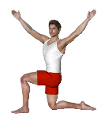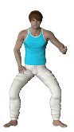

3m

COMMENT FAIRE ?

La position du porteur doit faire penser à un mouvement en fonction du thème.
Exemple : le porteur est à genoux. Le thème est : « soldat ». Le soldat vise une cible. Roule à terre pour échapper au tir et se retrouve debout pour aider un de ses équipiers à faire la courte échelle.
QUE DOIT-ON VOIR ?

Les positions de départ et d’arrivée sont respectées. La liaison lie les 2.

2 autres situations à travailler :

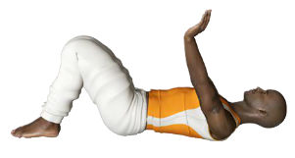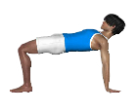
3m
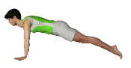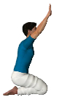
3m
Les liaisons : CREER DES LIAISONS ENTRE LES FIGURES.
Les figures doivent être reliées entre elles par des liaisons

NIVEAU SAVANT

Situation : Réaliser une liaison
But : Inclure la liaison dans le démontage de la figure qui vient de se terminer et l’inclure dans le montage de celle qui va commencer.
Descriptif :
Partir d’un duo de votre production. Créer une liaison pour aller à un autre d duo de votre production.
Exemple :
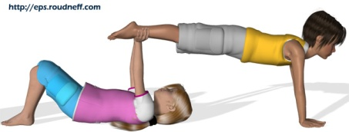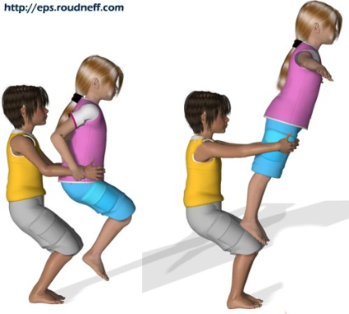

3m

QUE DOIT-ON VOIR ?

La liaison est fluide et concerne les 2 gymnastes.
COMMENT FAIRE ?

La position du porteur doit faire penser à un mouvement en fonction du thème.
Exemple sur le dessin : Le thème est « sport ».

Roulade puis roue

Roulade arrière puis saut droit demi-tour

Les liaisons : CREER DES LIAISONS ENTRE LES FIGURES.
Les figures doivent être reliées entre elles par des liaisons

NIVEAU EXPERT

Situation : Réaliser une liaison
But : Inclure la liaison dans le démontage de la figure qui vient de se terminer et l’inclure dans le montage de celle qui va commencer.
Descriptif :
Partir d’un duo de votre production. Créer une liaison enrichie d’une composante du mouvement (énergie, rythme, espace) pour aller à un autre duo de votre production. Exemple :

3m

COMMENT FAIRE ?

La position du porteur doit faire penser à un mouvement en fonction du thème.
Exemple sur le dessin : Le thème est « cour de récréation ». La composante du mouvement choisie est l’espace.
QUE DOIT-ON VOIR ?
La liaison est fluide, concerne les 2 gymnastes. Elle est enrichie d’une ou plusieurs composantes du mouvement :
- Rythme
- Energie
- Espace

Roulade > fait le geste de lancer une pierre sur une marelle > saute mouton > placement pour la figure.

Remontée en culbuto > déplacement en cloche pied comme sur une marelle > saute mouton > placement pour la figure.

Les liaisons :

REALISER DES LIAISONS ENTRE LES FIGURES.

Les liaisons doivent lisibles

Les liaisons : REALISER DES LIAISONS ENTRE LES FIGURES.
Les liaisons doivent lisibles

NIVEAU EXPLORATEUR

Situation : Rendre une liaison lisible
But : Préciser les liaisons et les « aérer ».
Descriptif :

Effectuer 2 figures et la liaison qui les relit. Prendre des repères au sol de départ et de fin.
Reproduire la même chose mais en atteignant des marques plus éloignées au sol.

COMMENT FAIRE ?

Agrandir tous les gestes.
Aller au bout du mouvement.
QUE DOIT-ON VOIR ?

Des mouvements plus grands.
Des liaisons plus lisibles

Les liaisons : REALISER DES LIAISONS ENTRE LES FIGURES.
Les liaisons doivent lisibles et variées

NIVEAU SAVANT

Situation : Rendre une liaison plus lisible
But : Occuper le plus grand espace sur une même ligne.
Descriptif :

A partir de positions d’équilibre, former une chaine, la plus grande possible.
Elle doit être formée par tous les élèves du groupe sur une ligne. Aucune personne n’est portée.
Exemple :
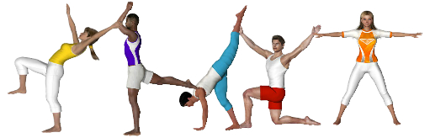

COMMENT FAIRE ?

Chaque personne formant la chaine doit être en contact.
Ecarter au maximum possible les participants les uns des autres.
Chercher l’originalité. (contact possible avec le genou, le dos…)
QUE DOIT-ON VOIR ?

Une chaine qui occupe le plus d’espace possible sur une même ligne

Les liaisons : REALISER DES LIAISONS ENTRE LES FIGURES.
Les liaisons doivent lisibles et variées

NIVEAU EXPERT

Situation : Rendre une liaison plus variée
But : Enrichir les liaisons
Descriptif :

Reprendre les différentes liaisons de la production. Modifier les liaisons qui se ressemblent trop en réfléchissant à partir du road book et de la banque d’idées.

COMMENT FAIRE ?

Repartir du thème.
Prendre le démontage d’une figure. Les mouvements pour démonter peuvent vous donner des idées pour aller monter la figure suivante.

S’aider aussi de la fiche CONCEPTION de la liaison niveau explorateur et savant.
QUE DOIT-ON VOIR ?

Des liaisons qui sont différentes les unes des autres

ROADBOOK POUR CREER UNE LIAISON ENTRE CHAQUE FIGURE
Donner toutes les idées qui viennent par rapport à ce thème :
-
-
-
-
-
-
-
-
-
-
5ème étape
Comment traduire ces mots en mouvements ?
4ème étape
3ème étape
Choisir 1 ou 2 mots
-

-

2ème étape
1ère étape
Choisir un thème :

- Enrichir le mouvement en se servant de la banque d’idées.

- Caler le mouvement pour qu’il s’enchaine avec le démontage d’une figure et le montage de l’autre.

ROADBOOK POUR CREER UNE LIAISON ENTRE CHAQUE FIGURE
5ème étape
4ème étape
3ème étape
Choisir 1 ou 2 mots

- feu

- flammes

2ème étape
1ère étape
Choisir un thème :

NATURE

Comment traduire ces mots en mouvements ?

- Faire onduler le corps de bas en haut.
Donner toutes les idées qui viennent par rapport à ce thème :

- vent
- mer
- arbre
- vague
- volcan
-ruisseau
- flammes
-rivière
-feu
-montagne
-prairie
-forêt
- pluie…
EXEMPLE

- Enrichir le mouvement en se servant de la banque d’idées.

- Caler le mouvement pour qu’il s’enchaine avec le démontage d’une figure et le montage de l’autre.

Banque d’idées pour les liaisons |  | Pour enrichir la liaison, avec un même mouvement, on peut jouer sur:
 |  | la vitesse | l’espace | l’énergie | Les procédés de composition
DEPLACEMENTS |  | - Très lent  - Lent  - Rapide  - Très rapide | - Vers  une  direction  - Vers le sol  - Vers le haut | - Raide  - Souple | L’unisson (faire les mêmes  mouvements en même temps)  Le canon  (reprendre un même  mouvement mais en décalé)  La cascade  (l’un après l’autre)  L’accumulation  (un mouvement s’ajoute à un autre)  L’inversion (un mouvement est repris en partant  de la fin)  La répétition  (reprendre des mouvements déjà  effectués)  Le contre point  (1 personne fait un mouvement, les autres en font d’autres)
ELEMENTS DE
GYMNASTIQUE
ELEMENTS DE DANSE

Banque d’idées pour les liaisons  (Les exemples donnés à titre indicatif sont en relation avec un thème de recherche ; ici les animaux ) |  | Pour enrichir la liaison, avec un même mouvement, on peut jouer sur:
 |  | > la vitesse | > l’espace | > l’énergie | > l’effet de groupe
PAS  TOURS  SAUTS | Exemple:  - Se déplacer en éléphant (Mains au sol. Jambes et bras tendus alternativement)  - Sauter comme une grenouille.  - Ramper comme le serpent.  - Se déplacer en araignée (Mains et pieds au sol, le buste et les cuisses dirigés vers le haut) | - Très lent  - Lent  - Rapide  - Très rapide | - Vers une  direction  - Vers le sol  - Vers le haut | - Raide, tonique  - Souple, relâché | L’unisson (faire les mêmes  mouvements en même temps)  Le canon  (reprendre un même  mouvement mais en décalé)  La cascade  (l’un après l’autre)  L’accumulation  (un mouvement s’ajoute à un autre)  L’inversion (un mouvement est repris en partant  de la fin)  La répétition  (reprendre des mouvements déjà  effectués)  Le contre point  (1 personne fait un mouvement, les autres en font d’autres)
ELEMENTS DE GYMNASTIQUE | Exemple:  - Bond de lapin pour la courbette.
ELEMENTS DE DANSE | Exemple:  - Onduler avec les bras pour interpréter le vol de l’oiseau.

La production :

LE PLACEMENT PAR RAPPORT AU PUBLIC

Les figures et les liaisons doivent être orientées pour être vues par le public.

La production : LE PLACEMENT PAR RAPPORT AU PUBLIC
Les figures et les liaisons doivent être orientées pour être vues par le public.

NIVEAU EXPLORATEUR

Situation : Orienter sa production vers le public
But : orienter sa production qu’elle soit vue sous le meilleur angle
Descriptif :

Filmer la production. Visionner. Se mettre d’accord dans le groupe pour décider quelle est la meilleure orientation d’une figure ou d’une liaison.

Exemple :

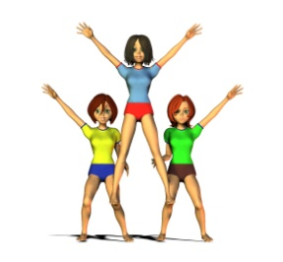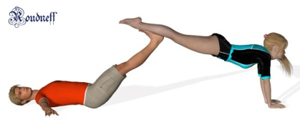

DE FACE !!! DE PROFIL !!!!!

Refaire la production en se réorientant correctement.

COMMENT FAIRE ?

Prendre de nouveaux repères pour les porteurs lorsqu’ils s’installent. C’est de leur positionnement que va découler l’orientation de la figure.
Se placer par rapport au public.
QUE DOIT-ON VOIR ?

Les figures et les déplacements sont orientés en fonction de la position du public pour en profiter au mieux.

La production :

LE THEME ET L’ORIGINALITE

La production doit être originale et être portée par le thème choisi.

La production : LE THEME ET L’ORIGINALITE
La production doit être originale et être portée par le thème choisi.

NIVEAU EXPLORATEUR ET SAVANT

Situation : Rendre la production plus riche
But : Illustrer sa production avec le thème
Descriptif :

- Reprendre les différentes liaisons de la production.

- Modifier les liaisons qui se ressemblent trop en réfléchissant à partir du road book et de la banque d’idées.

COMMENT FAIRE ?

Repartir du thème.
Prendre le démontage d’une figure. Les mouvements pour démonter peuvent vous donner des idées pour aller monter la figure suivante.

S’aider aussi de la fiche CONCEPTION de la liaison niveau explorateur et savant.
QUE DOIT-ON VOIR ?

Des liaisons qui sont différentes les unes des autres

La production : LE THEME ET L’ORIGINALITE
La production doit être originale et être portée par le thème choisi.

NIVEAU EXPERT

Situation : Enrichir la production
But : Partir des émotions que l’on peut susciter chez le spectateur pour enrichir la production
Descriptif :

- A partir du document : « Ce que l’on peut susciter chez le spectateur », choisir une émotion que l’on a envie de voir naitre chez le spectateur

COMMENT FAIRE ?

Suivre les étapes document

Les réactions que l’on peut susciter chez le spectateur ?

Réaction possible |  | Comment faire pour susciter cette émotion ? |  | Exemples
RIRE |  | En se moquant  En détournant  En parodiant |  | Etre sûr de réaliser quelque chose et rater…  Un imprévu survient : une maladresse, un autre personnage qui empêche de tourner en rond…  Donner une autre fonction ou un autre rôle que celle ou celui auquel on est habitué. (le petit chaperon rouge qui, dans l’histoire a peur du loup. Là, ce serait le loup qui aurait peur du petit chaperon rouge)  Imiter quelque chose ou quelqu’un en le tournant en dérision. (un professeur qui ne sait plus ce qu’il doit enseigner à ses élèves)
ADMIRATION |  | En produisant des figures difficiles, un enchainement compliqué.  En mettant en avant ses qualités |  | Des figures à 3 points, des liaisons complexes.  La souplesse, la force, l’équilibre, la coordination.  La gymnastique, la danse, la théâtralisation…

Réaction possible |  | Comment faire pour susciter cette réaction ? |  | Exemples
SURPRISE |  | En produisant quelque chose d’inattendu  En utilisant des accessoires, des costumes, du maquillage |  | Entrée par la porte au lieu d’être déjà sur scène.  Créer une rupture après une routine  Maquillage, nez de clown et costume pour un thème sur le cirque
TRISTESSE |  | En prenant un thème triste  En jouant sur le coté tragique  En choisissant une musique grave |  | La perte d’un proche
REVERIE |  | En jouant sur l’imaginaire  En se projetant dans un rêve |  | Personnages appartenant au merveilleux (fée, elfe…)
JOIE |  | En prenant un thème gai  En produisant quelque chose de qualité  En choisissant une musique gaie. |  | Une fête, un mariage…
DOCUMENT ELEVE :
Réaction que l’on voudrait susciter chez le spectateur ?

Réaction choisie |  | Comment faire pour susciter cette réaction ?

Réaction choisie |  | Comment faire pour susciter cette réaction ?

Les figures :

MONTER ET DEMONTER UNE FIGURE.

Les figures : MONTER ET DEMONTER UNE FIGURE.

NIVEAU EXPLORATEUR

Situation : Identifier les différentes phases du montage et du démontage
But : Identifier les différentes phases du montage et du démontage
Descriptif :

A partir des porteurs et voltigeurs découpés, reconstituer la figure dans l’ordre dans laquelle elle doit être montée.

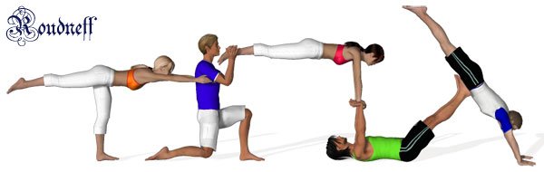

Profitez-en pour apporter les conseils nécessaires à la réussite de la figure (où je place mes appuis, suis-je aligné(e) ?

Eléments découpés à reconstituer pour former la figure

Les figures : MONTER ET DEMONTER UNE FIGURE.

NIVEAU SAVANT

Situation : Optimiser les phases de montage et démontage
But : Optimiser les phases de montage et démontage
Descriptif :

- Prendre une figure de votre production.
Déterminer qui se place en 1er, 2ème …
Exemple :

- Pour le ou les voltigeurs, trouver 2 façons différentes de monter et démonter la figure.
ATTENTION !!!!!! TOUJOURS DANS LE RESPECT DES CONSIGNES DE SECURITE (Ne pas se mettre en danger et ne pas mettre les partenaires en danger)

Exemple pour 3 :
- 1ère façon : Partir derrière le porteur. Placer un pied puis l’autre.
- 2ème façon : Partir devant 1. Prendre appui sur les épaules de 2. 1 vient se placer et 3 monte.

3

Je suis 1, je me place en 1er.
Je suis 2, je me place en 2ème si 3 n’a pas besoin de moi pour monter.
Je suis 3, je me place en dernière.
2

1

Les figures : MONTER ET DEMONTER UNE FIGURE.

NIVEAU EXPERT

Situation : Optimiser les phases de montage et démontage
But : Optimiser les phases de montage et démontage
Descriptif :

- Prenez une figure de votre production. Ayez en tête votre thème. Trouver un montage dynamique
Exemple avec cette figure. Thème : gymnastique.

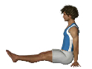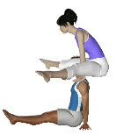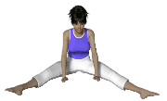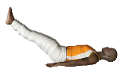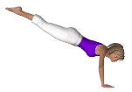

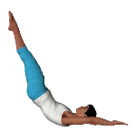

ATTENTION !!!!!! TOUJOURS DANS LE RESPECT DES CONSIGNES DE SECURITE (Ne pas se mettre en danger et ne pas mettre les partenaires en danger)

Exemple pour 3 :
- 1ère façon : Partir derrière le porteur. Placer un pied puis l’autre.
- 2ème façon : Partir devant 1. Prendre appui sur les épaules de 2. 1 vient se placer et 3 monte.

2
1

2 effectue un saute-mouton en prenant appui sur les épaules de 1 assis par terre.

2 pose les pieds par terre puis ses mains

2

2
2
1

1
1

2 reste en appui sur ses mains place une jambe puis l’autre sur les pieds de 1

1 redescend de la chandelle et se place pour la figure

1 fait une chandelle
1

Situation : Optimiser les phases de montage et démontage en cas d’aide pour le voltigeur
But : Optimiser les phases de montage et démontage en cas d’aide pour le voltigeur
Descriptif :
Pour monter une figure, il y a parfois besoin d’aide de la part d’un partenaire.

- Trouver un moyen d’aider sans pour autant se contenter d’une parade.
Exemple avec cette figure :

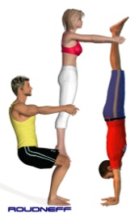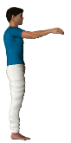

Plutôt que d’aider en plaçant ses mains :

Préférer une position de porteur qui s’intègre au montage

